Работу выполнил: Вячистый Тимофей, 932102 группа

1. Все минимальные опоры

|  |  |  |  |  |  |
| --- | --- | --- | --- | --- | --- |
| **A** | **a** | **b** | **c** | **d** | **e** |
| **1** | 1 | 1 | 0 | 0 | 0 |
| **2** | 0 | 1 | 1 | 0 | 0 |
| **3** | 0 | 0 | 1 | 1 | 0 |
| **4** | 1 | 0 | 0 | 0 | 1 |
| **5** | 0 | 1 | 0 | 0 | 1 |
| **6** | 0 | 0 | 1 | 0 | 1 |
| **7** | 0 | 0 | 0 | 1 | 1 |

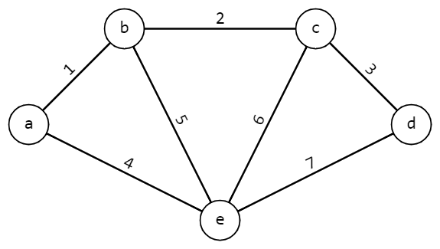Найти все минимальные опоры графа логическим решением

Запишем определение вершинно-рёберного покрытия для всех вершин графа:

(a∨b) ∧ (b∨c) ∧ (c∨d) ∧ (a∨e) ∧ (b∨e) ∧ (c∨e) ∧ (d∨e)=1

Знак ∨ заменим на +, а ∨ опустим. Приведём полученную формулу к ДНФ, попутно минимизируя её:  
(e+abcd)(b+ac)(c+d)=(e+abcd)(bc+bd+ac+acd)=bce+bde+ace+acde+abcd=bce+bde+ace+abcd=1

Таким образом, {b,c,e},{b,d,e},{a,c,e},{a,b,c,d} – минимальные опоры графа.

В таблице выделена одна из минимальных опор {a,c,e}

Найти все минимальные опоры графа поиском в глубину

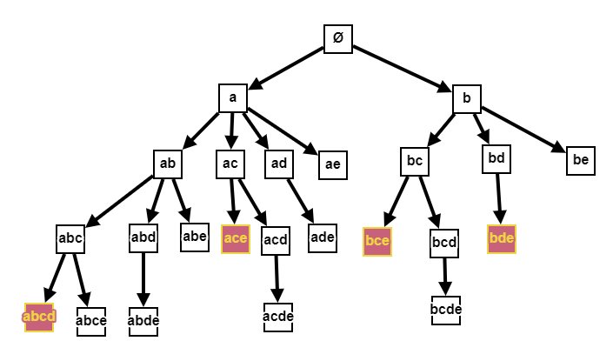Дерево поиска в глубину:

Минимальные опоры на дереве выделены ярким цветом.

В процессе поиска были найдены другие опоры, не являющиеся минимальными, так как их поглощают другие опоры.